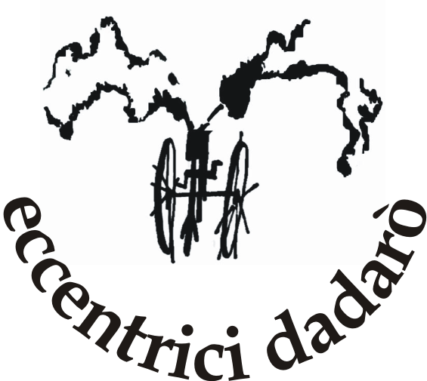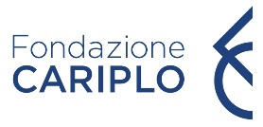

Operativi!

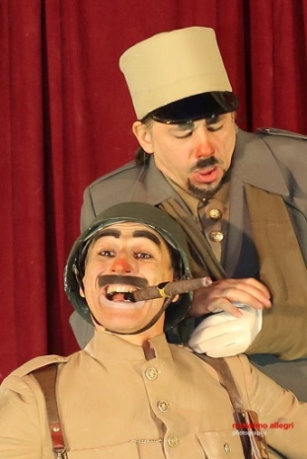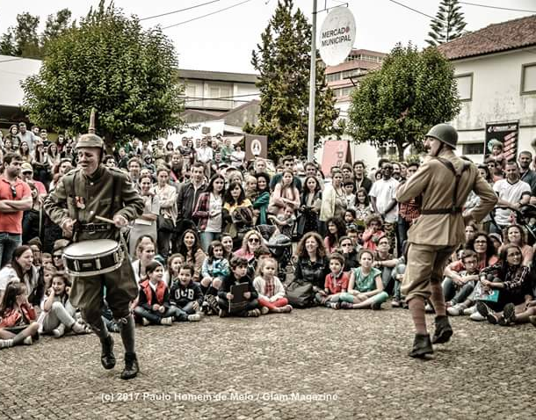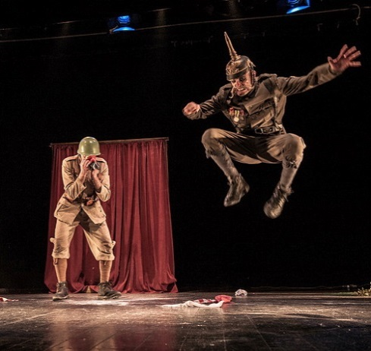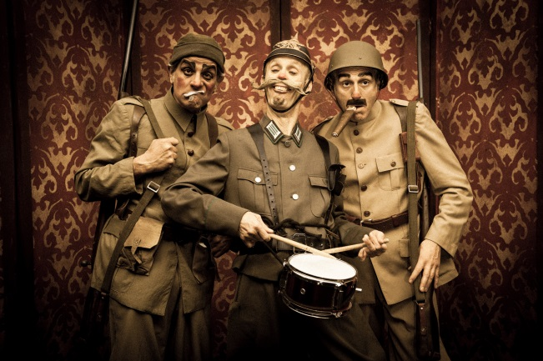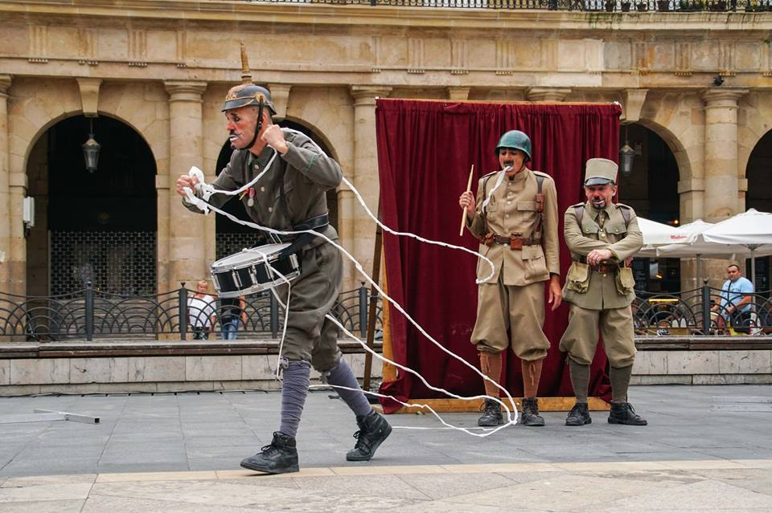

con Andrea Ruberti, Dadde Visconti, Umberto Banti
regia Mario Gumina
scene Alessandro Aresu, Gianni Zoccarato
costumi Mirella Salvischiani
musiche Marco Pagani
produzione Eccentrici Dadarò

durata 50 minuti
genere Teatro circo
tecniche clownerie/visual comedy
Adatto a ogni tipo di pubblico e spazio

Vincitore del premio Cantieri di Strada 2014 - Sezione Di Piazza In Piazza –
Giovanna Bolzan
Lo spettacolo affronta il tema importante della guerra in modo leggero, con comicità, poesia. Operativi! è uno spettacolo per tutti, sia adulti che bambini, che si ritrovano insieme emozionandosi, divertendosi, ridendo, pensando e persino piangendo.

Ci sono un tedesco, un americano e un italiano.
Sembra l’inizio di una barzelletta, ma questa è una storia vera.
Tre clown-soldati, reduci di tutte le guerre della storia,
arrivano per innalzare un monumento ai caduti di ogni guerra
e ricordare quanta stupidità ci sia stata nella storia.
Se accade che siano proprio loro a ricadere nel vizio che denunciano…
ecco che allora si confonde tutto e si finisce a ridere della stupidità della stupidità.
Tra gags classiche, divertenti e sorprendenti, fraintendimenti e tradimenti, si guarda con i nostri occhi di sempre l’ingenuità dei clown e la debolezza dell’uomo, per ridere di entrambi in uno spettacolo e per ripensarci tornando a casa, magari davanti alla tv e al solito TG.

Esigenze tecniche minime

Spazio scenico: 8 x 8 m
Altezza: minimo 4,5 m
Carico elettrico: 5 kw

Festival e tournèe

2018

Festival del Giullare – Milano – Italy; MUT! - Festival Internacional de Artes Escénicas sin texto - Castellón - Spain; Festival Kalealdia – Bilbao – Spain; Feta Festival – Gdańsk – Poland; Ratataplan – Festival de Teatro de calle – Barakaldo – Spain; Fiestas en Bilbao – Spain; Festival Odissea – Orzinuovi (BS) – Italy; Festival Internazionale Mirabilia – Busca (CN) – Italy; Acchiappasogni 2018 – Misano Adriatico (RM) – Italy; Teatro Testori – Novate Milanese (MI) – Italy; Teatro Trivulzio – Melzo (MI) - Italy

2017
Festival Internazionale Le fiere del teatro – Sarmede (TV) – Italy; Teatrinstrada – Settimo Milanese (MI) – Italy; PUF Festival in Koper – Slovenia; Festival Emona Promenade in LJubljana – Slovenia; Festival Zmaj ma mlade – Postojna – Slovenia; Street Theatre Festival in Jelenia Gòra – Poland; Les Très grand conseil mondial des clowns – Niort – France; Festival Imaginarius – Santa Maria Da Feira – Portugal; Teatro di Vimercate (MB) – Italy; Auditorium Nova Milanese – (MB) – Italy; Dim Teatro – Castelnuovo del Garda (VR) – Italy; Teatro Binario 7 – Monza – Italy; La città del teatro – Cascina (PI) – Italy; Teatro Spazio Reno – Calderara di Reno (BO) – Italy; Cinema Teatro Nuovo – Magenta (MI) - Italy

2016

Festival Segni d’infanzia – New Generations Festival – Mantova – Italy; Festival d’Arts al Carrer - Gandia – Spain; Festival Teatre al Carrer – Vitoria-Gasteiz – Spain; Verao enTavira – Tavira (Portugal); International Children Festival Sibenik Croatia – Sibenik – Croatia; Festival Internazionale Le Strade del Teatro – Milano – Italy; Teatro del Gatto - Ascona – Switzerland; Teatro alle Vigne - Lodi – Italy; Teatro Testoni - La Baracca - Bologna- Italy; Sala Boldini – Ferrara – Italy; Teatro L. Candoni – Tolmezzo (UD) – Italy; Teatro Odeon – Latisana (UD) – Italy; Teatro comunale - Monfalcone (GO) – Italy; Teatro Italia – Pontebba (UD) – Italy; Teatro comunale – Tarcento (UD) – Italy; Teatro Ponchielli - Latina- Italy; Fiera di Primiero (TN) – Italy; Teatro Pio XI Bagnolo Mella (BS) – Italy; Cinema teatro Nuovo Magenta (MI) – Italy; Cinema Rondinella Sesto San Giovanni (MI) – Italy; Piccolo Teatro Sant'Ilario (RE) – Italy; Multisala ‘900 Cavriago (RE) – Italy; Centro storico - Abbiategrasso (MI) – Italy; Piazza del Popolo 11/A – Copparo (FE) – Italy; Centro Storico - Baveno (VB) – Italy; Centro storico - Oulx - Val di Susa (TO) – Italy; piazzetta Castello - Vigolzone (PC) – Italy; Piazza XXIV maggio - Ferrara- Italy; Largo Cattedrale - Ruvo di Puglia (BA) – Italy; Centro culturale Exmà – Cagliari – Italy; Teatro Bellini - Casalbuttano (CR) - Italy

2015

Fira Tarrega – Festival Internazionale delle Arti Sceniche – Spain; Festival Segnali – Sala Fontana – Milano – Italy; Sala Polifunzionale - Turate (Co) – Italy; Cinema Teatro Nuovo - Vergato (BO) – Italy; Sala Arcipelago - Pianoro (BO) – Italy; Teatrocortile rasetto – Costa di Mezzate (BG) – Italy; TEATRO: PARCO PUBBLICO – PIACENZA – Italy; Corte denominata “Stal Lonc” - Ponte San Pietro (BG) – Italy; Piazza Cavour - Barberino del Mugello (FI) – Italy; Piazza Vittorio Emanuele II a Uggiate Trevano ( CO) – Italy; Arena Teatro al parco –Parma- Italy; Castiglione dei Pepoli (BO) – Italy; Cascina Increa - via Increa - Brugherio (MB) – Italy; teatro del Parco Trotter – Milano – Italy ; Teatro Pasolini – Cervignano del Friuli (UD) - Italy

2014

Sabbio Chiese (BS) – Italy; Villanova Camposanpiero (PD) – Italy; Bajocco Festival – Albano Laziale (RM) – Italy; Feltre (BL) – Italy; Rosolina Mare (RO) – Italy; Fiesso d’Artico – (VE) – Italy; Loiano (BO) – Italy; Bergamo – Italy; Sasso Marconi (BO) – Italy; Pianoro (BO) – Italy; Belgioioso (PV) – Italy; Festival Non Solo Pezzi di Legno –Ceolini di Fontafredda (PD) Italy; Festival Artisti in piazza – Pennabilli (RN) – Italy; Festival Veregra Street – Montegranaro (FM) – Italy; Festival LuglioBambino – Campi Bizenzio (FI) – Italy; Festival Magie al Borgo – Costa di Mezzate (BG) – Italy; La Strada Festival – Festival Internazionale del Teatro Urbano – Brescia – Italy; Festival Fnas - Teatro Comunale Porto San Giorgio (FM) – Italy.

Sara Zandarin
Associazione Eccentrici Dadarò
via don Uboldi, 174 – 21042 Caronno Pertusella (VA)
+39 346 6930368
www.glieccentricidadaro.com - info@glieccentricidadaro.com

